Астротурнир-онлайн - 2022

Задача №3 - "Есть в небе звёздочка одна..."

Определите географическую широту своей местности с помощью астрономических наблюдений (наиболее простым способом).
В отчёте изложите использованный метод, опишите прибор, который применили для измерений, оцените точность полученного результата. Дополните отчёт фотографией наблюдателя с прибором.

Отчёт ЙюджеТимура-Рамазана, 6 класс
Я решил определить широту своей местности с помощью Солнца. Для этого нужно измерить высоту Солнца в истинный полдень (что называется высотой в верхней кульминации). А для измерения высоты Солнца в верхней кульминациинужно поставить палку и замерить её высоту и длину тени, которую она отбрасывает в истинный полдень.
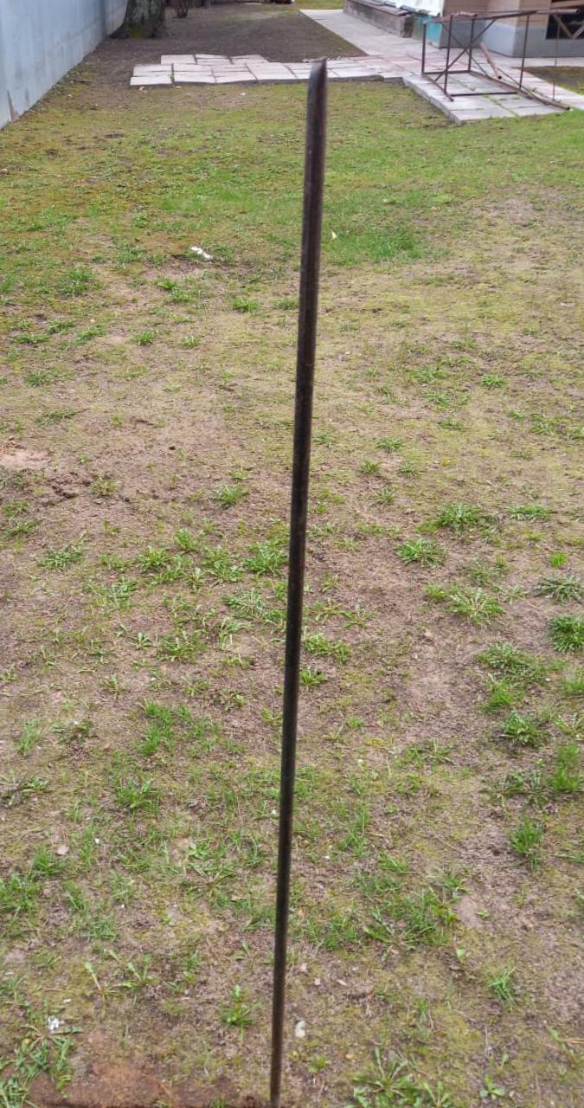
Итак, 1 мая 2022 года я установил палку и замерил её высоту, равную 137,5 см. Момент истинного полудня я посчитал так:
- Долгота г.Фрязино – 37,958⁰ в.д.
- Средний солнечный полдень равен:
$$Tср=12h+\frac{λ}{15}°-UTC\left(+3h\right)=12h 28m$$
3)Найдём истинный полдень(т.е. учтём уравнение времени):
12h 28m – 3m = 12h 25m.
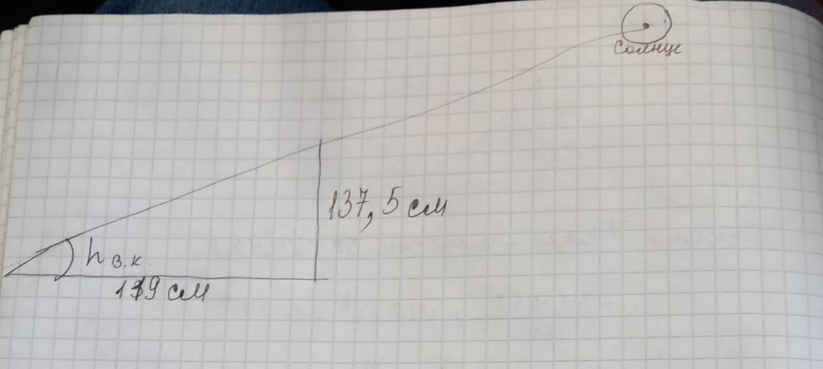
Дождавшись истинного полудня, я измерил длину тени, отбрасываемой палкой. Она оказалась равна 119 см.Получаем такой рисунок:
Отсюда h_{вк}= arctg 137,5:119 = 49,1116⁰.
Далее из равенствah = 90⁰-φ+δ, где
φ – широта наблюдения
δ – склонение Солнца,
φ равно:
φ= δ+(90⁰ - h).
Склонение Солнца на какой-либо день равно:
δ = 23,44⁰ × sin d = 15,067⁰, где
d – количество дней от весеннего равноденствия.
Теперь получаем такое выражение:
φ = 15,067⁰+ (90⁰ - 49,1116⁰) = 55,9554⁰ = 55⁰57'19''
В Интернете указано, что широта г.Фрязино равна 55⁰57'38''. Разница составляет 19'', т.е. 587 метров. Такая неточность может быть вызвана неточностью формулы для вычисления склонения Солнца или погрешностью измерений длины палки или длины тени, отбрасываемой ею. Но, как я считаю, точность измерения широты довольно высокая.

